Sổ Tay Học Backend và AI Engineer
Dành cho người mới bắt đầu, bám sát dự án AI Nutrition Coach
Mục tiêu của tài liệu
Sau khi đi hết tài liệu này, bạn không cần trở thành senior ngay. Điều quan trọng là bạn hiểu được dự án đang làm gì, vì sao mỗi phần tồn tại, cách đọc code backend/AI, và cách đưa ra quyết định phát triển tiếp một cách có nền tảng.
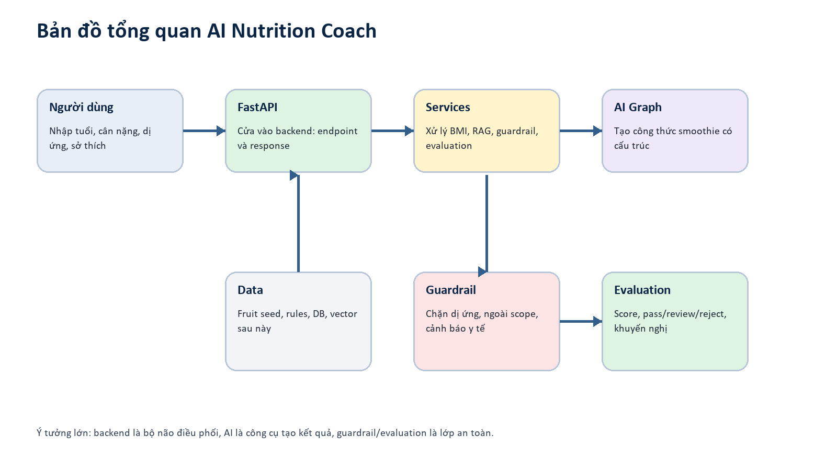
Hinh 1. Ban do he thong de ban nhin thay toan canh truoc khi doc code.

Mục Lục Dạng Tab
Tab | Chủ đề | Kết quả sau khi đọc
Tab 0 | Cách học và cách dùng tài liệu | Biết nên đọc theo thứ tự nào, không bị ngợp.
Tab 1 | Bức tranh tổng quan dự án | Giải thích dự án cho người khác bằng ngôn ngữ đơn giản.
Tab 2 | Nền tảng Python cần biết | Đọc được function, class, schema, service.
Tab 3 | Backend FastAPI | Hiểu endpoint, request, response, status code.
Tab 4 | AI Engineer trong dự án | Hiểu prompt, RAG, structured output, fallback.
Tab 5 | Data, guardrail và evaluation | Biết vì sao AI phải được kiểm soát.
Tab 6 | Test và cách tự tin thay đổi code | Biết chạy smoke test và đọc kết quả.
Tab 7 | Lộ trình tự học và ra quyết định | Có kế hoạch học và phát triển dự án tiếp.

Tab 0. Cách Học Nếu Bạn Chưa Biết Python Hay AI
Ban se hoc duoc gi
Tab này giúp bạn học đúng cách: không học tất cả cùng lúc, mà đi từ đường request, đến code, đến AI, đến cách quyết định.
Bạn đang dùng một cách học rất tốt: có trí tưởng tượng trước, sau đó xây nền tảng để trí tưởng tượng có chỗ bám. Backend và AI không phải phép màu. Nó là một chuỗi quy trình: nhận dữ liệu, kiểm tra, xử lý, gọi AI nếu cần, kiểm soát kết quả, và trả lại output có cấu trúc.
Cách đọc mỗi ngày
Mỗi ngày chỉ cần làm 3 việc: đọc một mục trong tài liệu, mở file code được nhắc đến, chạy một script test. Nếu bạn làm đủ 30 ngày, bạn sẽ có nền tảng thật sự.
- Đọc phần giải thích bằng ngôn ngữ người mới.
- Mở file code được chỉ định và tìm đúng function/class.
- Chạy script test liên quan để thấy code sống như thế nào.
- Ghi lại một câu hỏi: tại sao phải làm như vậy?
- Thử thay đổi nhỏ ở bản copy hoặc branch riêng khi đã sẵn sàng.

Tab 1. Bức Tranh Tổng Quan Dự Án
Ban se hoc duoc gi
Tab này trả lời câu hỏi: dự án này là gì, người dùng đi vào đâu, AI nằm ở đâu, data và rule có vai trò gì.
Dự án AI Nutrition Coach backend tạo công thức smoothie cá nhân hóa cho người trưởng thành Việt Nam bị thừa cân/béo phì. Backend không chỉ hỏi AI rồi trả kết quả. Backend phải kiểm tra scope nghiên cứu, lọc dị ứng, lấy data trái cây, tạo công thức, đánh giá dinh dưỡng, và trả về decision.
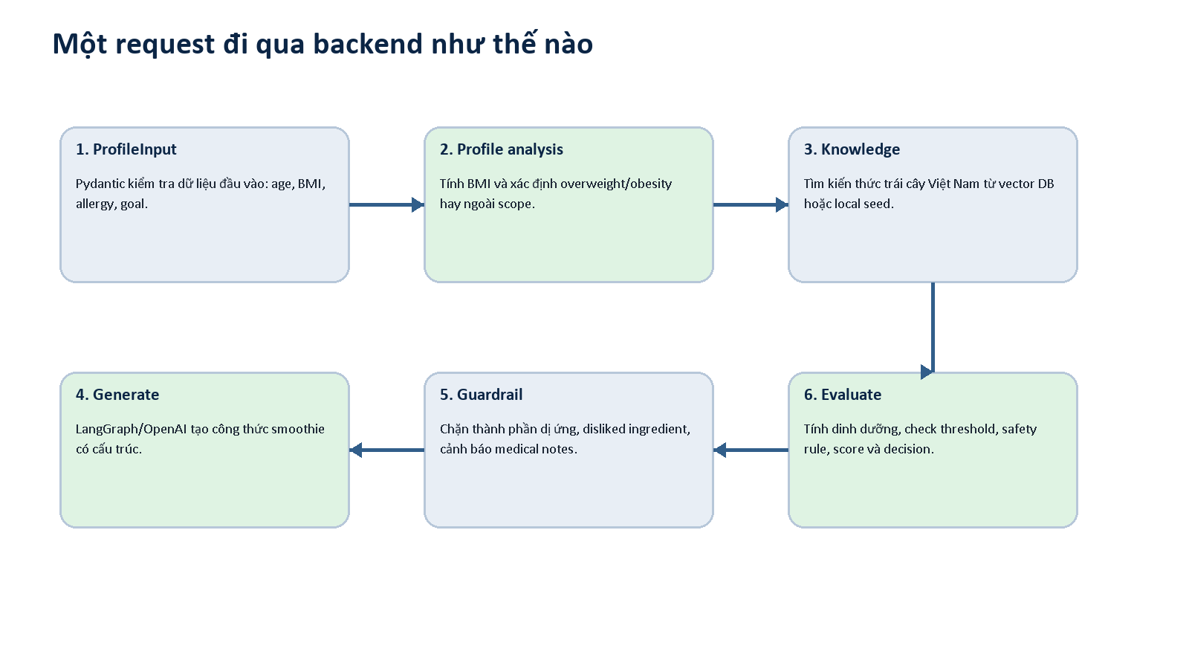
Hình 2. Đường đi của một request từ người dùng đến kết quả.
Thành phần | Nó làm gì | File nên mở
API | Nơi frontend hoặc tester gọi vào backend. | app/main.py
Schema | Định nghĩa dữ liệu hợp lệ và response trả ra. | app/schemas/*.py
Service | Chứa logic nghiệp vụ thật sự. | app/services/*.py
Agent graph | Điều phối các bước AI tạo smoothie. | app/agents/*.py
Data seed | Dữ liệu fallback khi chưa có DB/vector. | data/*.json
Tests | Bằng chứng hệ thống vẫn chạy đúng. | scripts/test_*.py

Tab 2. Nền Tảng Python Cần Biết Để Đọc Dự Án
Ban se hoc duoc gi
Tab này không dạy Python từ A-Z. Nó dạy đúng những thứ bạn cần để đọc backend hiện tại.
Khái niệm | Hiểu đơn giản | Ví dụ trong dự án
Function | Một hành động có tên, nhận input và trả output. | build_profile_analysis(profile)
Class | Một hộp chứa dữ liệu hoặc hành vi. | NutritionService, EvaluationService
Type hint | Ghi chú kiểu dữ liệu để code dễ đọc hơn. | profile: ProfileInput
Dataclass | Class gọn để lưu data nội bộ. | ThresholdRule, SafetyRule
Exception | Cách báo lỗi có ý nghĩa. | ResearchScopeError
Import | Lấy code từ file khác để dùng. | from app.services...

def build_profile_analysis(profile: ProfileInput) -> ProfileAnalysisResponse:
bmi = round(profile.weight_kg / ((profile.height_cm / 100) ** 2), 2)
...
return ProfileAnalysisResponse(...)
Đọc function trên như đọc một câu tiếng Việt: đưa vào profile, tính BMI, xếp loại, rồi trả về ProfileAnalysisResponse. Khi mới học, bạn không cần hiểu từng ký tự. Hãy hỏi: input là gì, xử lý gì, output là gì.

Tab 3. Backend FastAPI: Cửa Ra Vào Của Hệ Thống
Ban se hoc duoc gi
Tab này giúp bạn hiểu endpoint, request, response và cách backend nói chuyện với frontend.
FastAPI là framework giúp tạo API bằng Python. Trong dự án này, file app/main.py là cửa chính. Mỗi dòng @app.get hoặc @app.post là một endpoint.
Endpoint | Dùng để làm gì | Người mới nên test khi nào
GET /health | Kiểm tra app sống hay không. | Ngay sau khi start server.
GET /system-status | Xem OpenAI, DB, vector, fallback có sẵn sàng không. | Trước demo hoặc debug.
POST /profiles/analyze | Tính BMI và scope. | Khi muốn xem user có đúng phạm vi nghiên cứu không.
POST /knowledge/search-preview | Xem RAG/fallback lấy data gì. | Khi nghi AI dùng sai nguyên liệu.
POST /smoothies/generate | Tạo công thức smoothie. | Khi cần output chính.
POST /smoothies/evaluate | Chấm điểm một công thức có sẵn. | Khi muốn QA kết quả.
POST /smoothies/generate-and-evaluate | Tạo và chấm điểm trong một lần. | Khi demo end-to-end.

Tư duy backend
Backend tốt không phải chỉ là có API. Backend tốt phải có contract rõ ràng, lỗi rõ ràng, test rõ ràng, và không để AI tự do tạo kết quả nguy hiểm.

Tab 4. AI Engineer Trong Dự Án Này
Ban se hoc duoc gi
Tab này giải thích AI không phải một nút bấm mà là một pipeline có data, prompt, schema, fallback và kiểm soát.
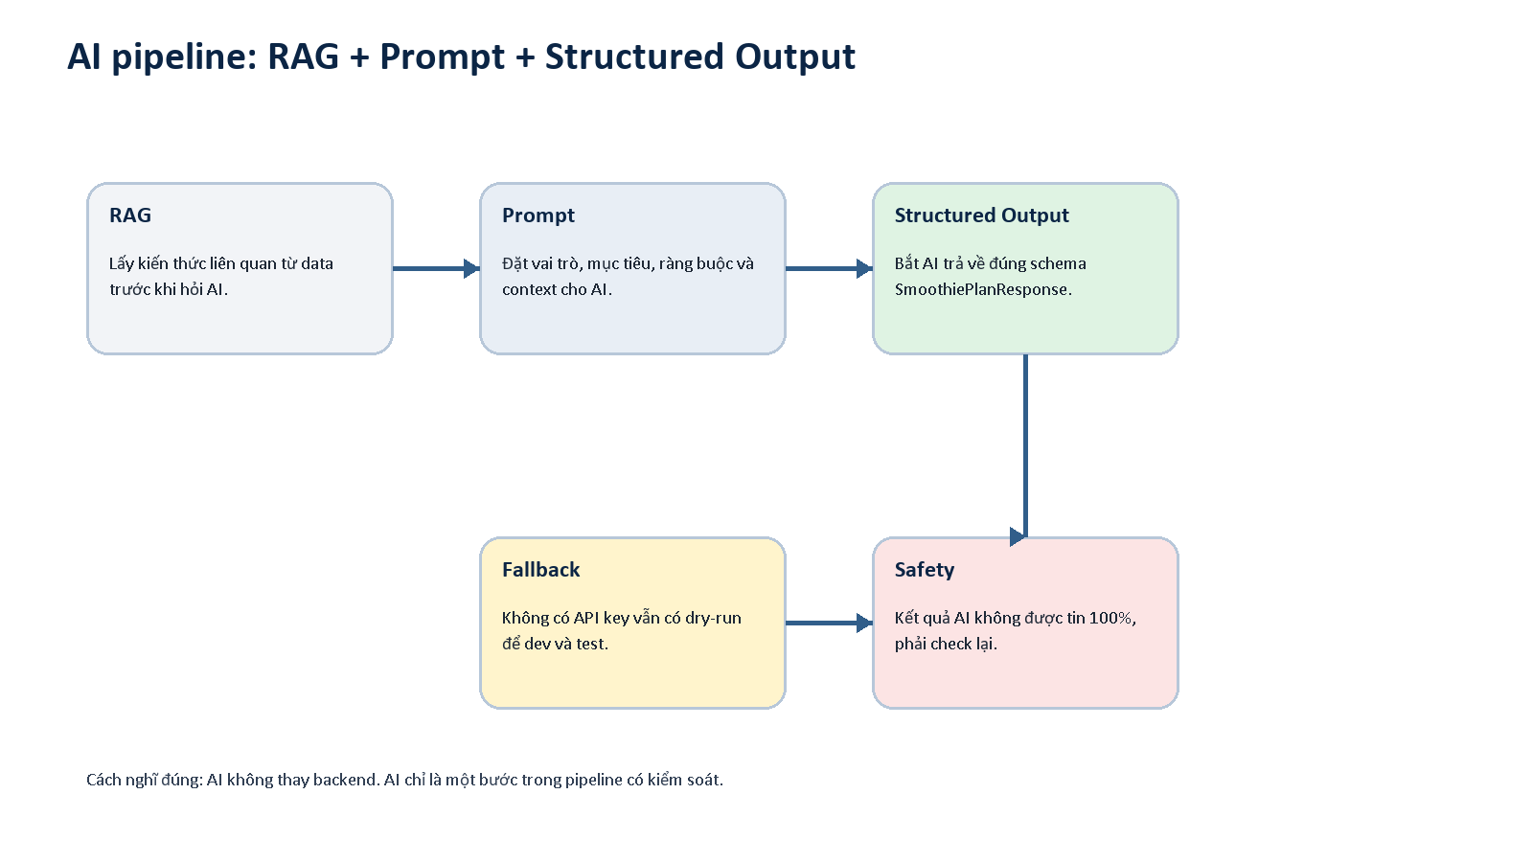
Hình 3. Pipeline AI được đặt bên trong backend, không đứng riêng lẻ.
Khái niệm AI | Trong dự án này nghĩa là gì | File liên quan
Prompt | Cách ta nói với model: mục tiêu, ràng buộc, context. | app/agents/prompts.py
Structured output | Bắt AI trả về đúng schema, không trả văn bản lung tung. | app/schemas/smoothie_schema.py
RAG | Lấy kiến thức từ data trước khi hỏi AI. | app/services/vector_service.py
Fallback | Không có API key vẫn có output mẫu để dev/test. | app/agents/nodes.py
Graph | Chia AI flow thành các node: analyze, generate, safety. | app/agents/nutrition_graph.py

Quyết định quan trọng của AI Engineer là không hỏi model một cách mơ hồ. Ta phải dựa vào schema, prompt, knowledge context, guardrail và evaluation. Khi đó AI trở thành một thành phần trong hệ thống, không phải cả hệ thống.

Tab 5. Data, Guardrail Và Evaluation
Ban se hoc duoc gi
Tab này giúp bạn hiểu vì sao data chưa xong vẫn có thể làm P2/P3, và vì sao AI cần được chấm điểm sau khi tạo.
Lớp | Câu hỏi nó trả lời | Ví dụ
Data | Ta đưa cho AI kiến thức nào? | vietnamese_fruits_seed.json
Guardrail | Có vi phạm điều cấm không? | Dị ứng sữa, không thích chuối.
Threshold | Công thức có đạt ngưỡng dinh dưỡng không? | Protein >= 8g, sugar <= 25g.
Safety rule | Có cần cảnh báo y tế không? | Medical notes present.
Evaluation report | Kết quả nên pass, review hay reject? | score, decision, issues.

Điểm rất quan trọng
AI có thể nói nghe hợp lý nhưng vẫn sai. Vì vậy, sau generate phải có evaluation. Sau evaluation phải có decision: pass, review, reject. Đây là tư duy AI Engineer chuyên nghiệp.

Tab 6. Test: Cách Tự Tin Thay Đổi Dự Án
Ban se hoc duoc gi
Tab này dạy bạn cách biết code còn chạy đúng hay không sau khi sửa.
cd D:\Project\AI\backend
D:\Project\AI\.venv\Scripts\python.exe scripts\test_p2_p3_smoke.py
Script | Nó kiểm tra gì
test_openapi_contract.py | API schema và endpoint còn đúng contract không.
test_guardrail_and_prompt.py | Prompt và guardrail có chặn đúng ràng buộc không.
test_evaluation_edge_cases.py | Pass/review/reject có đúng trong ca xấu không.
test_generate_and_evaluate_api.py | Luồng end-to-end API có chạy được không.
test_p2_p3_smoke.py | Chạy gom nhiều test quan trọng trong một lệnh.

Người mới hay sợ sửa code vì không biết mình làm hỏng gì. Test là lan can an toàn. Khi bạn thêm một feature, hãy tự hỏi: nếu sai thì test nào bắt được?

Tab 7. Lộ Trình Tự Học Và Ra Quyết Định Phát Triển
Ban se hoc duoc gi
Tab này biến dự án thành giáo trình 30 ngày và bộ câu hỏi để bạn quyết định tương lai.
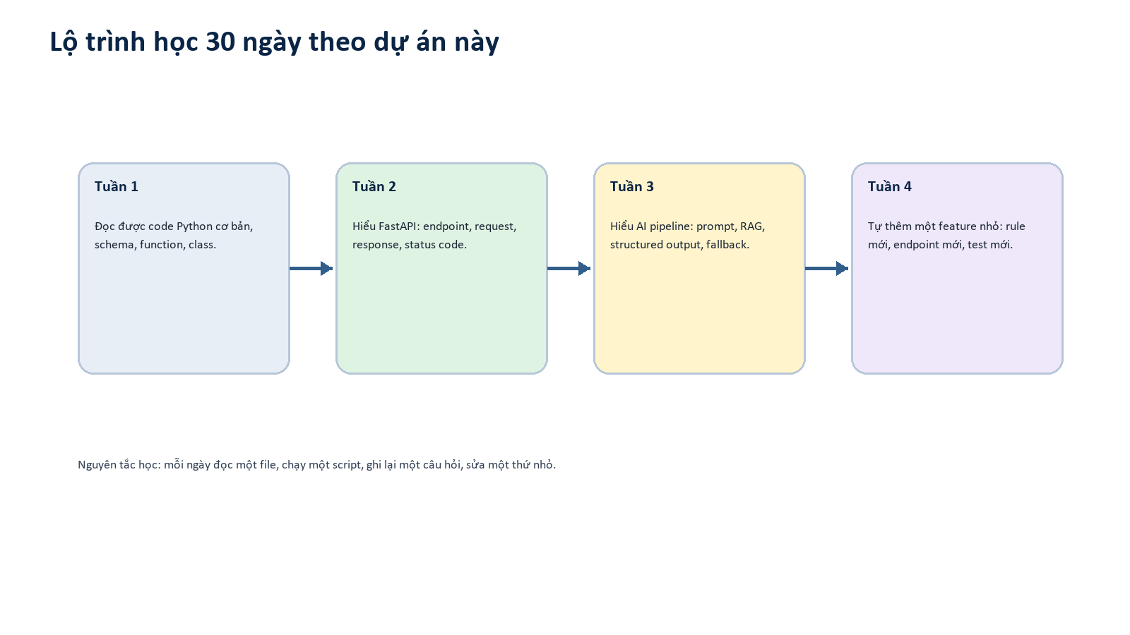
Hình 4. Lộ trình học 30 ngày dựa trên chính dự án của bạn.
Khi muốn... | Hãy quyết định dựa trên... | Ví dụ quyết định tốt
Thêm data | Schema có cần thêm field không, source có đáng tin không. | Thêm cột source_id và quality_status trước khi import.
Thêm AI feature | Output có schema và test không. | Thêm endpoint recommend ingredient nhưng có response model.
Dùng OpenAI live | Có API key, cost, fallback, error handling chưa. | Chỉ bật live call sau khi dry-run pass.
Dùng vector DB | Data đã sạch và có embedding chưa. | Import fruit data trước, embed sau.
Cho chuyên gia review | Có evaluation report để đọc nhanh không. | Gửi score, issues, recommendations.

Bài tập cấp độ 1
Mở app/main.py và tìm endpoint /profiles/analyze. Sau đó mở nutrition_service.py và tìm build_profile_analysis. Hãy vẽ lại bằng tay: input nào vào, output nào ra.
Bài tập cấp độ 2
Mở evaluation_service.py. Tìm hàm build_evaluation_report. Hãy giải thích bằng tiếng Việt: khi nào pass, khi nào review, khi nào reject.
Bài tập cấp độ 3
Tự nghĩ một feature nhỏ: ví dụ thêm rule cảnh báo đường cao. Trước khi code, viết ra schema, service, test. Đây là cách AI/backend engineer làm việc.

Phụ Lục A. Bản Đồ File Nên Đọc Theo Thứ Tự
Thứ tự | File | Lý do đọc
1 | backend/README.md | Biết cách setup, chạy, test.
2 | app/main.py | Biết API vào/ra ở đâu.
3 | app/schemas/profile_schema.py | Hiểu input user.
4 | app/schemas/smoothie_schema.py | Hiểu output smoothie.
5 | app/services/nutrition_service.py | Hiểu flow nghiệp vụ chính.
6 | app/agents/prompts.py | Hiểu cách nói với AI.
7 | app/services/guardrail_service.py | Hiểu an toàn và ràng buộc.
8 | app/services/evaluation_service.py | Hiểu chấm điểm kết quả.
9 | scripts/test_p2_p3_smoke.py | Hiểu cách kiểm chứng hệ thống.

Phụ Lục B. Từ Điển Nhanh
Từ | Giải thích ngắn
API | Cửa để ứng dụng khác gửi request vào backend.
Endpoint | Một đường API cụ thể, ví dụ /smoothies/generate.
Schema | Hợp đồng dữ liệu: field nào bắt buộc, kiểu gì.
Service | Nơi chứa logic nghiệp vụ.
RAG | Lấy data liên quan rồi đưa vào prompt cho AI.
Prompt | Hướng dẫn gửi cho AI.
Structured output | Bắt AI trả kết quả theo format có cấu trúc.
Guardrail | Lớp chặn lỗi/nguy cơ trước khi trả kết quả.
Evaluation | Chấm điểm kết quả sau khi generate.
Smoke test | Bộ test nhanh để biết hệ thống còn ổn không.

Kết Lại
Bạn không cần học backend và AI bằng cách nhồi hết lý thuyết. Hãy học bằng dự án này. Mỗi lần đọc một file, bạn hỏi: file này nhận gì, xử lý gì, trả gì, và nếu sai thì test nào bắt được. Khi cách nghĩ đó thành phản xạ, bạn đã có nền tảng để biến trí tưởng tượng thành sản phẩm.

